Rapport du Projet – Application Faïza
Université — Licence 3 Informatique
Année 2025–2026
Auteurs : Léoni SALLOT & Océan SHAN YAN

1. Introduction
Faïza est une application Android permettant le suivi d’entraînements de musculation avec gestion de profil, suivi statistique, mur de séances et historique. Elle fonctionne entièrement en local via SQLite et propose l’import/export CSV.

2. Instructions de Build
• Android Studio : Narwhal 3 Feature Drop — Version 2025.1.3
• Gradle : 8.13
• Compile SDK : 36
• Min SDK : 28
• Langage : Java 11
• Principales dépendances : AppCompat, Material, Navigation, MPAndroidChart

3. Choix Techniques
L’architecture repose sur une gestion manuelle de SQLite via DatabaseHelper. Les séances terminées sont sauvegardées comme 'Programme Session' afin de garantir que les statistiques et le mur de séance reflètent fidèlement les entraînements réalisés.
Les séries validées uniquement sont comptées dans le volume total. MPAndroidChart est utilisé pour les graphiques.

4. Données de Test
Des fichiers CSV d’exemple permettent d’importer un jeu de données comprenant des exercices, groupes musculaires et programmes types.

5. Utilisation de l’IA
L’IA (ChatGPT) a été utilisée pour générer du code boilerplate, corriger des bugs complexes, proposer des solutions SQL, améliorer l’UX et rédiger des documents. Tous les éléments générés ont été vérifiés, corrigés et validés manuellement avant intégration dans le projet.

6. Captures d’Écran

Onboarding
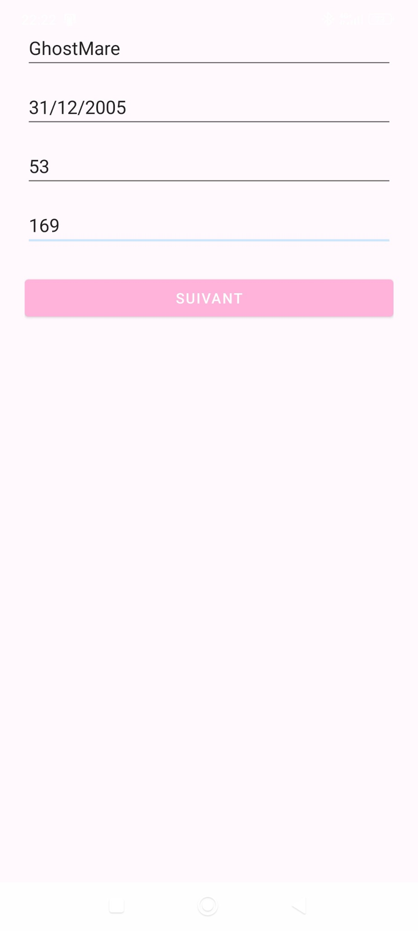



Mur de Séance



Entraînement
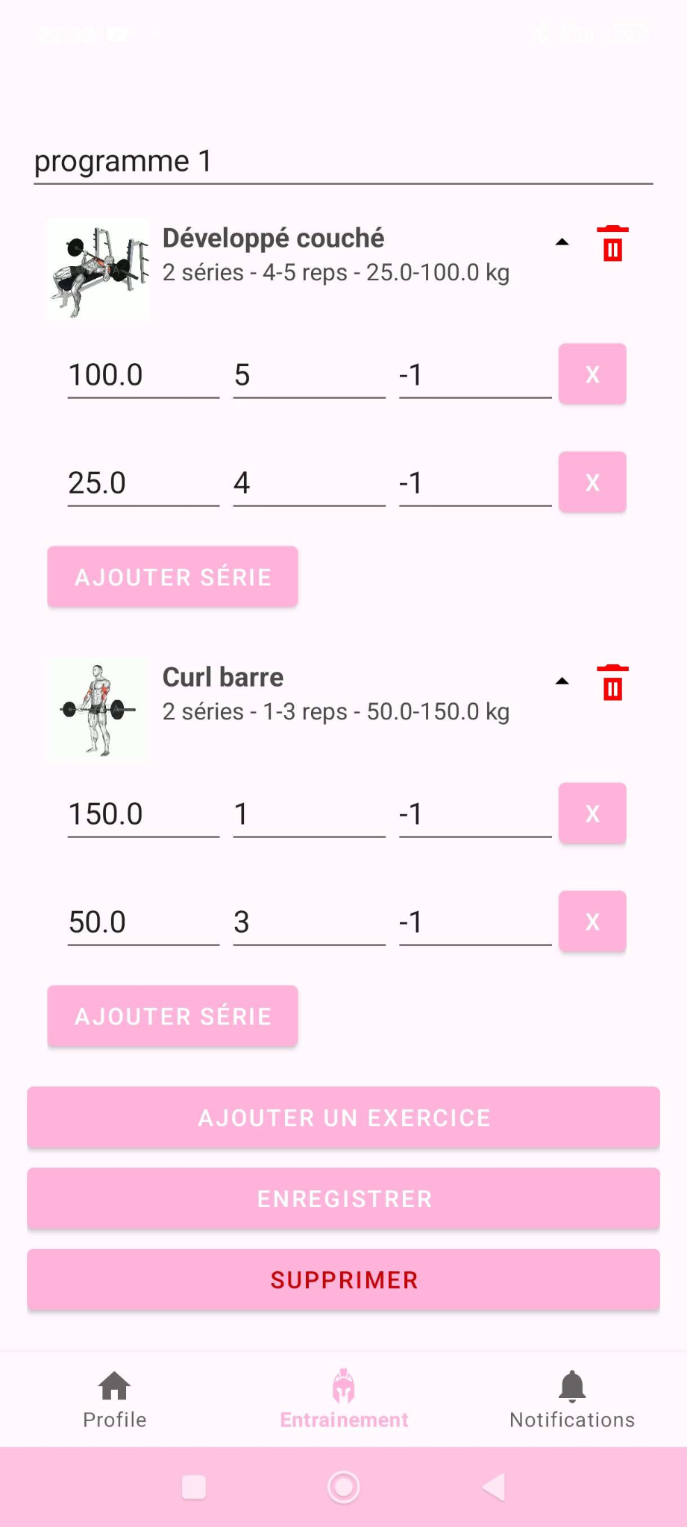
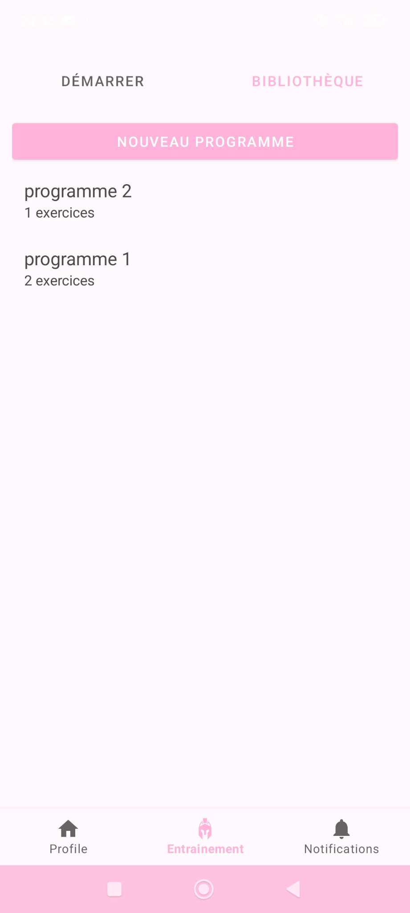
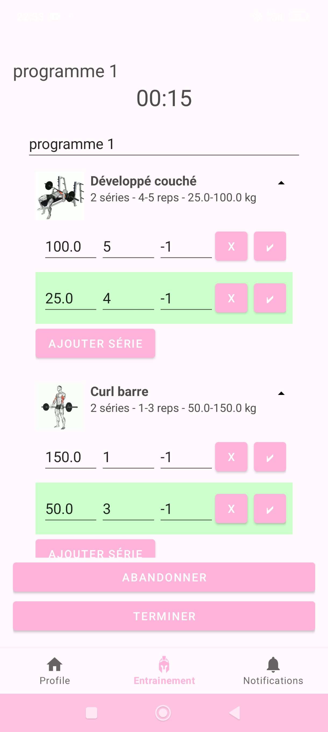

Profil / Statistiques / Historique
